**Analisis Pengeluaran Pelanggan Wholesale**



**Disusun oleh:**

**Nama: Muhammad Rangga Wibowo Prakoso**

**NIM: 1242002009**

**SISTEM INFORMASI**

Fakultas Teknik dan Ilmu Komputer

Universitas Bakrie

Kawasan Rasuna Epicentrum Jl. HR Rasuna Said Kav C– 22, Kuningan, Jakarta Selatan.

Website: <http://www.bakrie.ac.id/2023>

KATA PENGANTAR

Puji syukur kami panjatkan ke hadirat Tuhan Yang Maha Esa karena atas rahmat dan karunia-Nya, laporan yang berjudul “**Analisis Pengeluaran Pelanggan Wholesale**” ini dapat diselesaikan dengan baik dan tepat waktu.

Laporan ini disusun sebagai bagian dari analisis data untuk memahami pola pengeluaran pelanggan berdasarkan saluran distribusi, kategori produk, dan wilayah. Penyusunan laporan ini tidak terlepas dari dukungan berbagai pihak yang telah memberikan bantuan, bimbingan, serta masukan yang berarti. Oleh karena itu, kami ingin menyampaikan rasa terima kasih kepada:

1. [Zakiul Fahmi Jailani, S.Kom, MSc](https://sisteminformasi.bakrie.ac.id/zakiul), selaku dosen dengan mata pelajaran peenghantar teknologi informasi.
2. Kakak Iyo, yang telah membantu dalam mempraktekan ilmu dari pertemuan 1 hingga 10.
3. Rekan-rekan yang turut serta memberikan saya dukungan.

Saya menyadari bahwa laporan ini masih jauh dari sempurna. Oleh karena itu, kritik dan saran yang membangun sangat kami harapkan untuk penyempurnaan di masa mendatang.

Akhir kata, semoga laporan ini dapat memberikan manfaat dan wawasan baru bagi pembaca, khususnya dalam memahami pola pengeluaran pelanggan wholesale dan strategi yang dapat diimplementasikan untuk meningkatkan kinerja bisnis.

**Jakarta, 17 Desember 2024**

**Muhammad Rangga Wibowo Prakoso**

DAFTAR ISI

**KATA PENGANTAR i**

**DAFTAR ISI 1**

**BAB I PENDAHULUAN 2**

**1.1Latar Belakang 2**

**1.2Metode Penelitian 2**

**1.3Hasil dan Pembahasan 2**

* + 1. **Download Dataset from 2**
    2. **Excel 3**
    3. **Import Dataset 3**
    4. **Dataset 4**
    5. **Total Pengeluaran Pelanggan 4**
    6. **Pola Pengeluaran Pelanggan 5**

**1.3.7 Segmentasi Pelanggan 5**

**BAB II TABLEAU 6**

**2.1 Hasil Analisis dari Tableau 6**

**2.1.1 Hasil perbandingan Pengeluaran pelanggan 6**

**2.1.2 Segmentasi Pelanggan Bedasarkan Region dan Channel 7**

1. **Kesimpulan 8**

BAB I  
PENDAHULUAN

* 1. Latar Belakang

Dalam industri wholesale, pemahaman terhadap pola pengeluaran pelanggan menjadi kunci untuk meningkatkan penjualan. Penelitian ini dilakukan untuk menganalisis tiga aspek utama, yaitu kontribusi saluran distribusi, dominasi kategori produk, dan pola pengeluaran berdasarkan wilayah (region). Data dikumpulkan dan diolah menggunakan pendekatan deskriptif visual melalui tabel dan grafik. Tujuan akhir dari analisis ini adalah memberikan rekomendasi strategis untuk meningkatkan pendapatan perusahaan.

* 1. Metode Penelitian

Penelitian ini menggunakan pendekatan deskriptif kuantitatif. Data primer dikumpulkan melalui sistem pencatatan penjualan yang diolah dalam **Microsoft Excel**. Langkah-langkah analisis data meliputi:

* Mencari rata-rata pengeluaran pelanggan tertinggi.
* Menghitung pengeluaran pelanggan dengan metode MAX dan IF.
* Mengelompokkan pelanggan bedasarkan saluran distribusi.
* Penyajian data dalam bentuk tabel dan grafik.
  1. Hasil dan Pembahasan

1.3.1.Download Dataset from kaggle

Gambar 1.3.1. Mendownload Dataset

Dari praktikum hari ini kita mencari dataset tentang Wholesale customers data.csv di kaggle seperti di atas ini setelah itu di download.

1.3.2.Excel

Gambar1.3.2. Menaruh Data

Seletah itu,bbuka microsoft excel dan klik data di bagian atas dan klik “From Text/CSV” lalu masukkan file yang sudah di download tadi.

1.3.3.Import Dataset

Gambar 1.1.3. Menginport Data

Dan setelah dimasukkan file nya nanti akan muncul seperti gambar di bawah ini.Disini di “Delimiter” harus comma dan step selanjutnya adalah Load.

1.3.4.Dataset

Gambar 1.1.4. Hasil Data

Ini hasil dari mengimport file CSV yang sudah di download.

1.3.5.Total Pengeluaran Pelanggan

Gambar 1.1.5. Hasil dari Menghitung SUMIF DAN COUNTIF

Disini menggunakan metode **“=SUMIF( )”**,Jumlah Pelanggan menggunakan metode **“=COUNTIF( )”**,dan Hasil Pendapatan menggunakan metode **“=SUMIF(dari fresh ke delicassen)”**.dari horeca memang mengkontribusi pendapatan lebih tinggi dari pada retail,meskipun dengan banyak pelanggan yang tersebar.dari Retail dengan jumlah Pelanggan lebih dikit tetapi,memiliki pottenssi untuk meningkatkan penjualan dengan menarik pelanggan baru.

Gambar 1.1.6. Grafik Bar Chart

Dan ini menggunakan grafik line chart dari tabel diatas

1.3.6.Pola Pengeluaran Pelanggan

Gambar 1.1.7. Hasil dari menghitung AVERAGE

Disini saya menggunakan metode **“=AVERAGEIF( )”**.Pada Produk Fresh mendominasi pengeluaran di semua region.Region 3 memiliki pengeluaran tertinggi untuk kategori Fresh dan Grocery,menunjukkan potensi besar uuuntuk kedua produk ini.

1.3.7.Segmentasi Pelanggan

Gambar 1.1.8. Hasil dari menghitung COUNTIF

Segmen menggunakan metode “=COUNTIF( dengan 2 tabel )”.Region 3 adalah wilayah dengan jumlah pelanggan terbanyak,Khususnya di Horeca.Jika fokus pada pengembangan strategi peenjualan maka dapat memberikan hasil yang signifikan.Region 2 memili jumlah pelanggan yang esdikit dan dapat menjadi fokus pengembangan untuk memperluas jangkauan pasar,terutama di Horeca.

Gambar 1.1.9. Grafik Line Chart

Dan ini menggunakan grafik bar chart dari tabel diatas.

BAB II  
TABLEAU

2.1 Hasil Analisis dari Tableau

2.1.1. Hasil perbandingan pengeluaran pelanggan

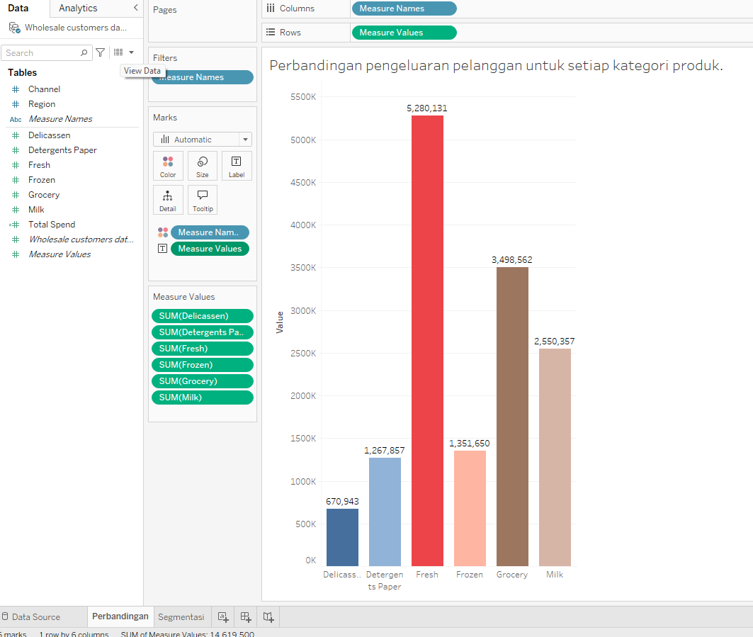

Gambar disini adalah sebuah dasbor Tableau yang menampilkan Visualisasi data dalam bentuk Horizontal Bars.

Grafik ini membantu pengguna memahami tentang Kategori “Fresh” memiliki pengeluaran pelanggan yang tertinggi

2.1.2. Segmentasi Pelanggan Bedasarkan Region dan Channel

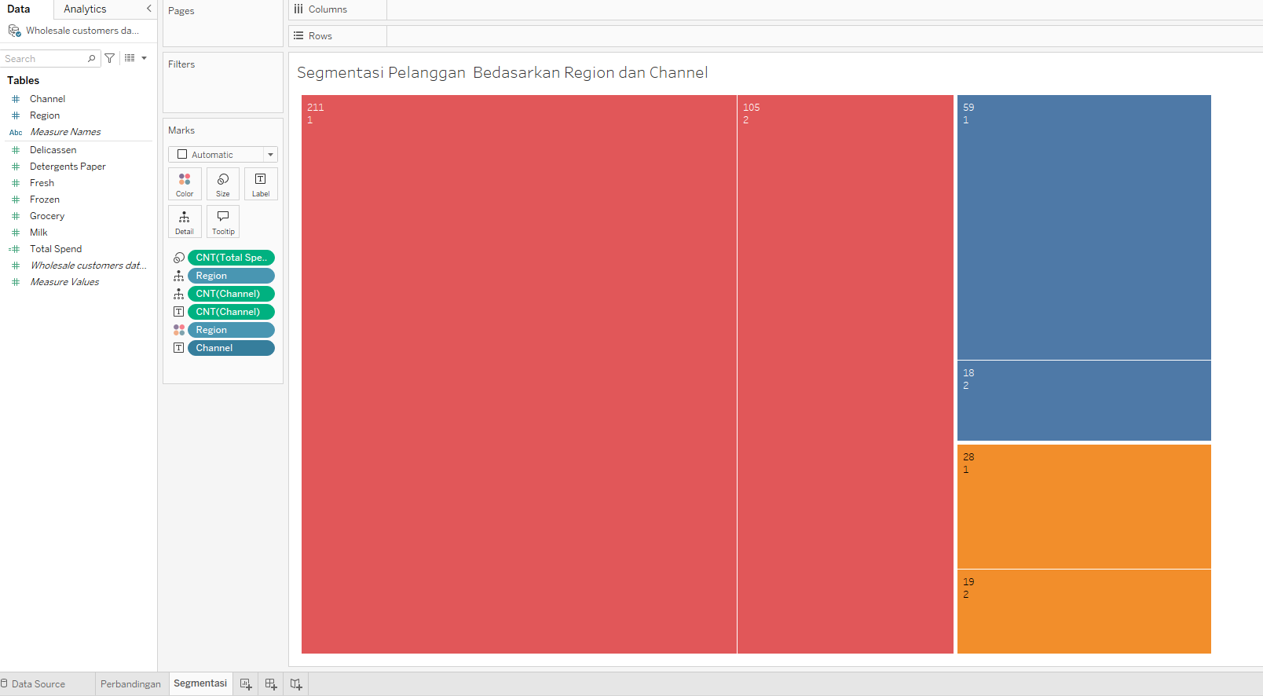

Gambar ini adalah viualisasi dengan “Treemap” di tableau.

Dari grafik ini menunjukkan segmentasi pelanggan bedasarkan dua dimensi utama : Region dan Channel.segmen pelanggan terbesar berasal dari region tertentu di Channel 1 dengan jumlah 221 pelanggan.sedangkan segmen lainnya memiliki jumlah pelanggan yang lebih kecil.

BAB III  
PENDAHULUAN

3.1.Kesimpulan

Berdasarkan hasil analisis, dapat disimpulkan bahwa saluran distribusi Retail dan kategori produk Elektronik menjadi pendorong utama pendapatan pelanggan wholesale. Wilayah Region A mendominasi pola pengeluaran, sementara Region C menawarkan peluang pertumbuhan baru. Rekomendasi yang diajukan bertujuan untuk mengoptimalkan strategi penjualan dan distribusi guna meningkatkan pendapatan secara keseluruhan.